Моделирование полей диагностических ультразвуковых излучателей для использования в медицинском приложении очищения почки от мелких почечных камней
Андрияхина Ю.С., Карзова М.М.
Студентка, аспирантка
Московский государственный университет имени М.В.Ломоносова,
физический факультет, Москва, Россия
E-mail: julia_andriakhina@mail.ru
В настоящее время быстро развивающимся направлением волновой физики является использование ультразвуковых волн в медицинских приложениях [1]. Широко используемой областью применения ультразвука является литотрипсия – процедура разрушения почечных камней мощными ударными импульсами [2]. При этом происходит дробление камня на миллиметровые фрагменты, которые самостоятельно выводятся из организма. Во многих случаях после проведения процедуры литорипсии остается актуальной проблема отхождения мелких фрагментов почечных камней, остающихся в нижней части почки и приводящих к развитию рецидива мочекаменной болезни [3]. Несколько лет назад была предложена новая технология, заключающаяся в выталкивании из почки мелких почечных камней или осколков камней после процедуры литотрипсии путем воздействия на камень радиационной силой ультразвукового пучка [3]. Для толкания камней было предложено использовать стандартный диагностический ультразвуковой излучатель, работающий в нелинейном режиме. На данный момент остается открытым вопрос, каковы должны быть оптимальные параметры и частотные режимы работы излучателя, чтобы эффективность воздействия ультразвуковой волны на камень была максимальной, а травматическое воздействие на почку отсутствовало. Для правильного описания воздействия на камень и предсказания вносимых биологических эффектов необходимо проведение сложных численных расчетов трехмерных нелинейных полей, что требует правильной постановки граничных условий для моделирования. Целью данной работы являлось нахождение параметров диагностического излучателя с применением комплексного подхода [4], основанного на совместном использовании взаимодополняющих экспериментальных и численных методов.
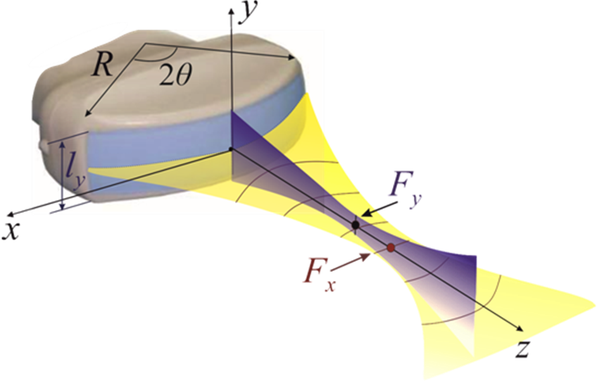
Рис. 1. Геометрия диагностического датчика
Геометрия исследуемого диагностического датчика модели Philips C5-2 представлена на Рис. 1. Рабочая поверхность датчика состоит из 128 излучающих элементов, варьируя фазу которых можно фокусировать пучок на разную глубину F_{x}. Фокусировка в поперечном направлении на глубину F_{y} обеспечивается за счет акустической линзы. Для нахождения ультразвукового поля излучателя граничные условия в численном моделировании подбирались таким образом, чтобы в линейном случае распределение давления поля на оси излучателя и в фокальной плоскости наилучшим образом согласовывалось с экспериментальными измерениями в воде. В численном расчете форма излучателя аппроксимировалась геометрией прямоугольника [5], а нахождение поля производилось на основе интеграла Рэлея [6]:
$$p(\vec{r},t)=−{\frac{i{\text{ωρ}}_{0}e}{2π}}^{−iωt}\int_{S}{\frac{υ_{n}(\vec{r}')e^{\text{ikR}'}}{R'}}\text{dS}\text{',}$$
где $p(\vec{r},t)$– давление, создаваемое излучателем в точке $\vec{r}$ в момент времени t, $ρ_{0}$ – плотность среды, k – волновое число, ω – циклическая частота излучателя, $\text{dS}'$ – элемент площади поверхности излучателя, $υ_{n}$– скорость колебаний поверхности излучателя, $R'$ – расстояние от элемента излучателя до точки наблюдения поля. В численном моделировании проводилось варьирование следующих параметров: фокусные расстояния F_{x} и F_{y}, высота излучателя l_{y}, ширина элемента излучателя d_{x} и амплитуда давления поля $p_{0}$ на излучателе. Наилучшее согласие с экспериментальными данными наблюдалось при значениях F_{x} = 55 мм, F_{y} = 70 мм, l_{y} = 12,7 мм, d_{x} = 0,4 мм, $p_{0}$ = 2650 Па.
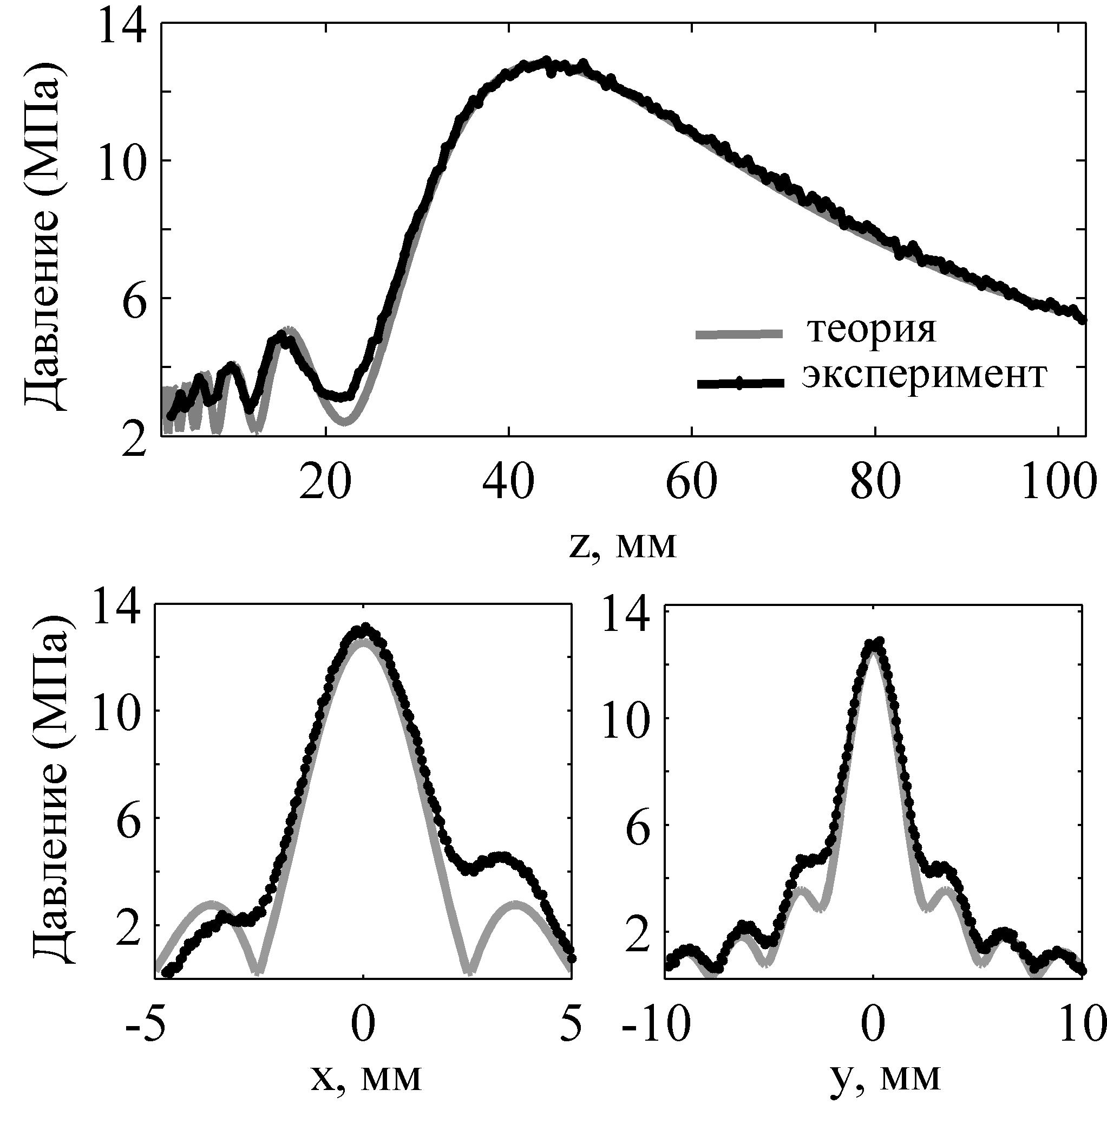
Рис.2. Сравнение распределений давления акустического поля, полученных в моделировании и в эксперименте для 32 рабочих элементов.
На Рис.2 представлено сравнение распределений давления акустического поля, измеренных экспериментально в воде и полученных в результате численного моделирования для 32 излучающих элементов датчика. Видно, что результаты моделирования хорошо согласуются с экспериментальными данными. В продольном направлении z ближнее поле излучателя имеет осциллирующую структуру, затем давление поля в фокусе возрастает примерно в 5 раз. Поперечные распределения по осям x и y построены при z = 50 мм и определяют размеры фокальной области излучателя по уровню -6 дБ: 3 мм × 3 мм. Таким образом, в работе были найдены параметры диагностического ультразвукового датчика, которые впоследствии можно использовать в качестве граничного условия для моделирования трехмерных нелинейных полей.
Работа выполнена при поддержке гранта РНФ № 14-12-00974.
Литература
- Хилл К., Бэмбер Дж., тер Хаар Г. (ред.). Ультразвук в медицине. Физические основы применения. М.: Физматлит. 2008.
- Бэйли М.Р., Хохлова В.А., Сапожников О.А., Каргл С.Г., Крам Л.А. Физические механизмы воздействия терапевтического ультразвука на биологическую ткань (обзор) // Акуст. журн. 2003. Т. 49. № 4. С. 437–464.
- Harper J.D. et al. Preclinical safety and effectiveness studies of ultrasonic propulsion of kidney stones // J. Urol. 2014, №84(2), p. 484-489.
- M. S. Canney, M. R. Bailey, L. A. Crum, V. A. Khokhlova, and O. A. Sapozhnikov. Acoustic characterization of high intensity focused ultrasound fields: a combined measurement and modeling approach // J. Acoust. Soc. Am. 2008, 124, p. 2406–2420.
- Хохлова В.А., Пономарев А.Е., Аверкью М.А., Крам Л.А. Нелинейные импульсные поля прямоугольных фокусированных источников диагностического ультразвука. Акуст. журн. 2006. T. 52. № 4. С. 560-570.
- Крылов В.В. Основы теории излучения и рассеяния звука. М.: Издательство Московского университета. 1988.

